MÁSCARA.

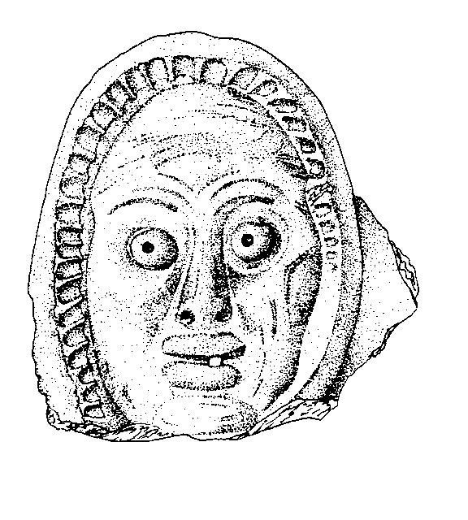

Taller sobre el significado y utilización de la máscara en el teatro.

Impartido por: Fernando cayo.

FERNANDO CAYO

Profesor de Commedia dell’Arte. Actor, director y músico de amplia formación. Cursa estudios en la EAD de Valladolid y prosigue su aprendizaje en la Scuola Internazionale dell’Attore Comico con Antonio Fava. Perfecciona después técnicas como la Commedia dell’Arte con Fabio Mangolini, las máscaras con Erhard Stiefel del Teatre du Soleil y con el maestro balines I Made Djimat, Kathakali con el maestro Karunakaran Nair o la tragedia griega con la gran actriz Aspasia Papathanassiou . Cuenta entre otros con el premio al mejor actor del Festival de Toulouse y con el Racimo de Oro de Serrada. Sus últimos trabajos en teatro son ”Las Aves “ dir. Rosa G. Rodero ( Festival de Mérida) , “Salvaje!!!” dir. Fernando Cayo, “Peribañez y el Comendador de Ocaña” con la CNTC dir. Jose Luis Alonso de Santos, trabajo por el que fue nominado a los premios de la Unión de Actores (2002) y “ La celosa de sí misma” con la CNTC dir. Luis Olmos.

Ha dirigido entre otros el espectáculo de commedia “La Trifulca” basado en textos de Ruzzante, y trabajó junto a Eugenia Manzanera y Mauro Biombo en el espectáculo de commedia alla prebarroca ” El Mollazo”, basado en un canovaccio de Antonio Fava.

Experiencia pedagógica:

- Ha impartido numerosos cursos en Escuelas públicas y privadas y para Compañías profesionales sobre el trabajo con Máscara y Commedia dell’Arte (Escuela de Arte Dramático de Valladolid, Unión de Actores de Madrid, Escuela Municipal de las Rozas ,Centro Regional de Innovación y Formación del profesorado de la Comunidad de Madrid, Festival de Almagro...) .
- Conferencias para la Sociedad de Estudios Clásicos sobre el Trabajo del actor en los textos grecolatinos.
- Cursos para la Comunidad de Madrid sobre Acercamiento a la puesta en escena y Creatividad teatral.

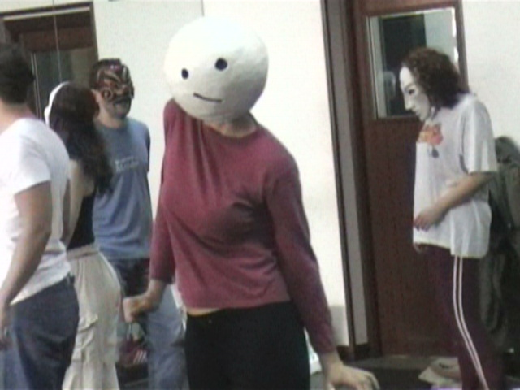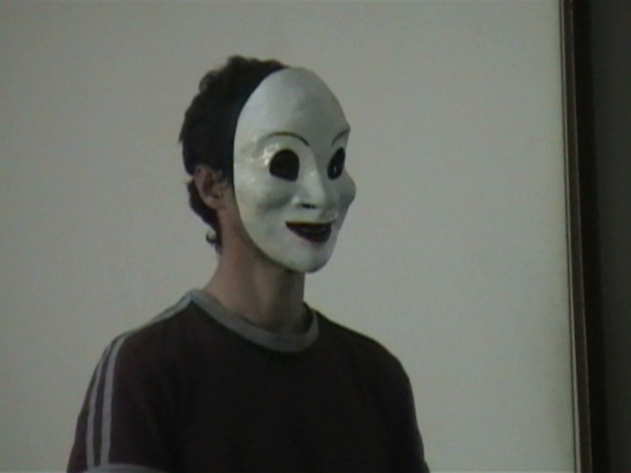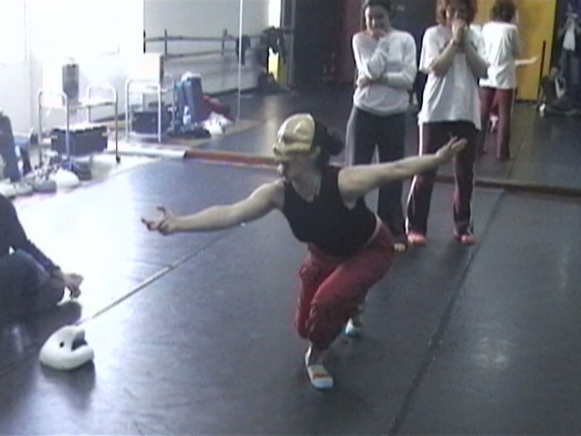

Introducción

La formación del actor siempre es un camino de investigación y constante renovación. De los investigadores y renovadores como Eugenio Barba, Grotowsky o Peter Brook aprendemos, que en el teatro, avanzar, supone volver a los comienzos, a la herencia del pasado.

Los recursos tradicionales tomados, mostrados y reinterpretados constituyen así, las bases de un actor cada vez más completo y capaz de crear un nuevo lenguaje con nuevo entusiasmo y formas nuevas.

Por ello nos es fundamental la máscara. Su esencia es el “teatro verdaderamente teatral”.

En el campo pedagógico su presencia es determinante. Una máscara es un objeto concreto, ineludible, que sobrepasa los resbaladizos vericuetos de cualquier técnica. Cuando uno se pone una máscara, recibe de ella un fuerte impulso al cual uno tiene que obedecer.Pero la máscara es también un objeto inanimado que cobrará vida gracias a la personalidad del actor.

La máscara es un instrumento que se debe ofrecer a la curiosidad del actor, con el deseo de que pueda ayudarlo a concentrarse, fortalecer sus sentimientos internos y sensación de verdad, disminuir su cohibición y llevarlo a desarrollar sus capacidades de extroversión.

En palabras de Keith Johnstone:” ...permite al actor vivenciar en su forma más virulenta la química de la actuación: en el momento mismo en el que los sentimientos del actor están en su cúspide, detrás de la máscara, la urgente necesidad de controlar sus acciones físicas le obliga a tener desapego y lucidez.”

Contenido general

El curso se divide en ejercicios de preparación a la máscara y el trabajo de máscara propiamente dicho.

La primera parte consiste en ejercicios provenientes de distintas técnicas de interpretación que ayudan al alumno a llegar a una relajación dinámica, a recargar y dirigir su caudal energético y a proyectar emociones e imágenes.

En la segunda parte el alumno aprende a descifrar una máscara y a usarla, pasando de una menor dificultad ( máscara de rostro ) hasta una utilización plena
( máscara trágica ) e incluso buscando otras posibilidades expresivas con máscaras experimentales.

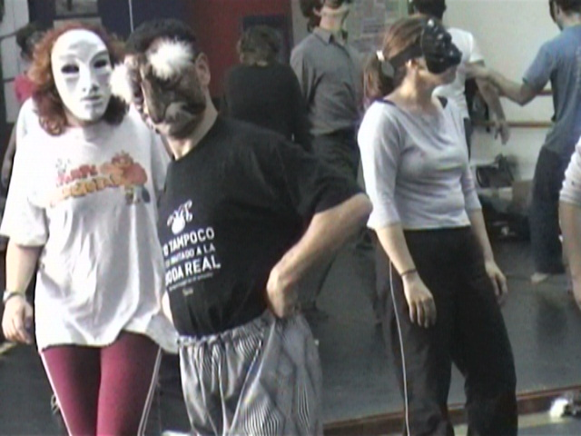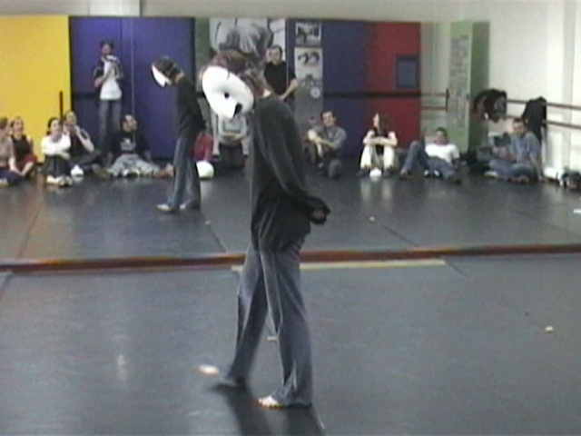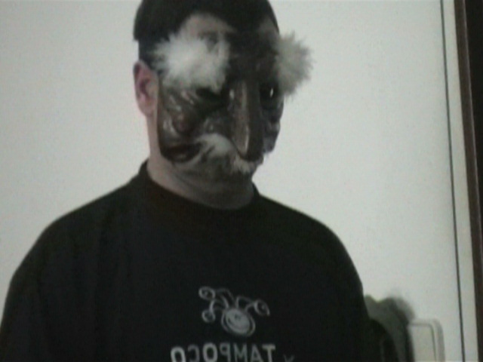

Objetivos generales

• Proporcionar al actor una base técnica suficiente para el trabajo de máscara. Descubriendo distintos tipos de máscara con sus peculiaridades y posibilidades escénicas.

• Poner en contacto al alumno de una manera directa y clara con el proceso de encarnación de un personaje, acercándole a la “ verdad teatral “ a través de lo que algunos maestros llaman “el trance controlado”.

• Desarrollar la creatividad, la disponibilidad y el imaginario del alumno, abriendo la puerta a nuevos caminos expresivos.

Contenidos específicos

1.- Ejercicios de preparación.

A- Energía - Trabajo sobre el “koshi”.
- Trabajo sobre los centros de energía (Michael Chejov).

B- Equilibrio.

C- Presencia escénica.
- Presencia extracotidiana.

D- Respiración.
- La respiración como apoyo del movimiento.
E- Relajación.
- Ejercicios de confianza y manipulación.

F- Imágenes.
- Proyección.
- Animales.
- Texturas.
- Transiciones ( cuerpo divino – cuerpo carnavalesco).

G- Estado o cualidad.
- La emoción en estado puro( ejercicios de confrontación).
- La caja de Pandora, la emoción desde el cuerpo.

H- Disfraces.
- Transformación de la imagen corporal desde el objeto y el vestuario.

I- Técnicas de improvisación.
- Reglas básicas de improvisación para el trabajo posterior ( relanzamiento, status, acciones paralelas...).

2.- Trabajo de máscara.

A- Lectura e interpretación de la máscara.

B- Máscara de rostro.

C- Máscara neutra.

D- Máscara de lona o verdugo.

E- Narices.

F- Media- máscara ( máscara de commedia).

G- Máscara entera ( larvaria, trágica...).

H- Máscaras experimentales( fotográfica, naif, etc).

I- Trabajo sobre escenas base ( improvisaciones, escenas a partir de textos ,música...).

Metodología

El trabajo va dirigido a crear las condiciones de disponibilidad y apertura indispensables, para el acercamiento auténtico a la máscara . El alumno no es el que está trabajando a la máscara sino que es la máscara la que está trabajando al alumno.

Para ello se facilitan herramientas técnicas previas que ofrecen experiencias similares al uso de la máscara.

Una vez inmerso en la máscara el proceso se centra en la improvisación como arma clave, desarrollándose pequeños esquemas y escenas base que hagan vivenciar al alumno la utilización teatral de la máscara.

En todo éste proceso se hace hincapié en lo que llamamos “encendido de la máscara” o la “ máscara habitada “. En el momento en el que el alumno percibe la diferencia entre “ ser máscara” y el actor que finge ser máscara, estará delante del poderoso efecto transformador y creativo de la verdad teatral.

La máscara proporciona al alumno un valioso trampolín técnico para el desarrollo de la creatividad propia, del trabajo en grupo y la profundización del hecho actoral.

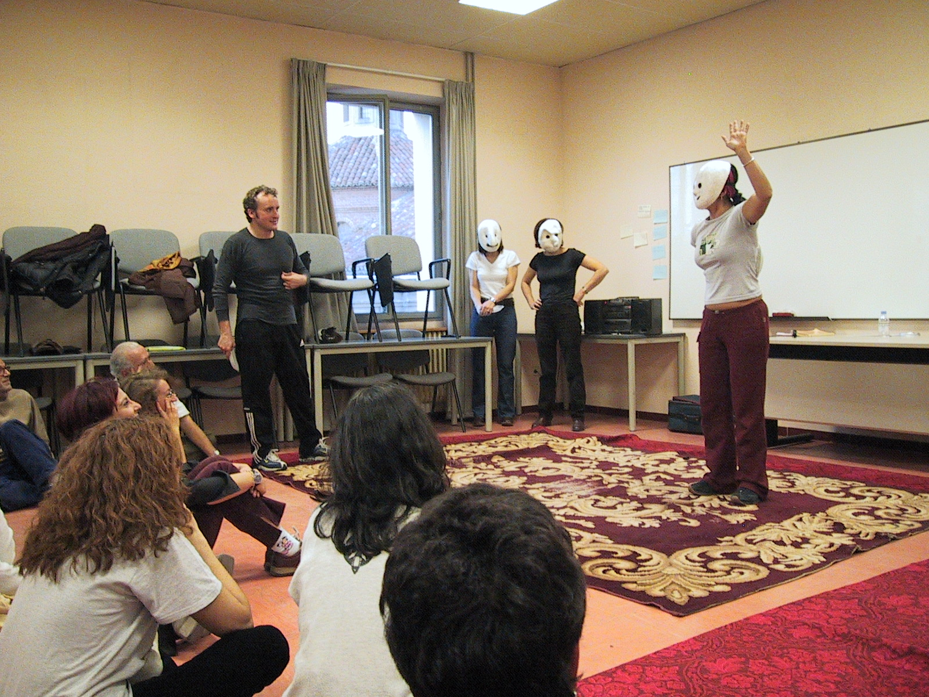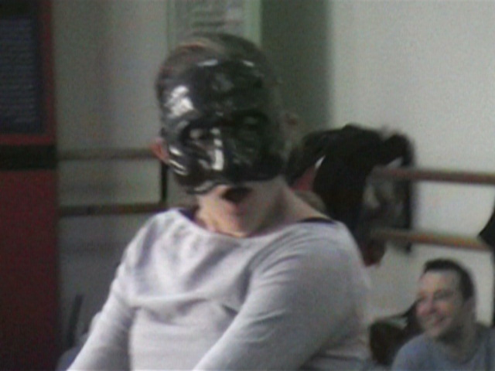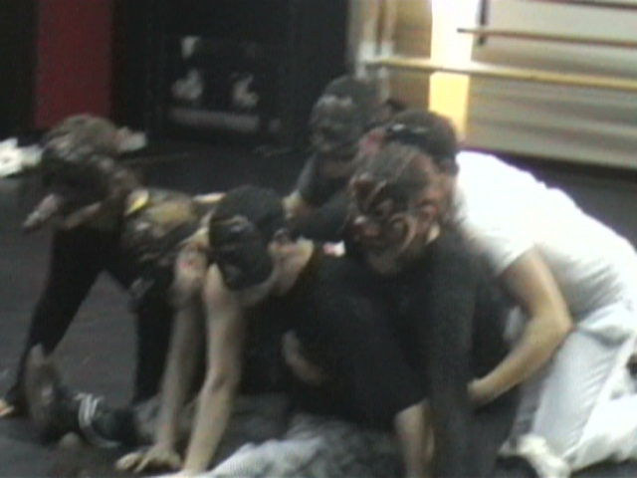

Condiciones técnicas

Número máximo de participantes: 20 alumnos.

Espacio: Sala amplia o gimnasio, preferible suelo de madera.

Duración del curso: 40 h.

Material: Objetos de atrezzo y vestuario ( telas, sombreros, etc. ). Dos colchonetas tipo tatami o similar. 15 bastones de madera tipo palo de escoba. Reproductor de CD. TV y reproductor de video VHS o DVD.

